28.25.12.130
(код продукции)



НАРУЖНЫЕ БЛОКИ ПРОМЫШЛЕННЫХ КОНДИЦИОНЕРОВ (СПЛИТ-СИСТЕМ), МОДЕЛЬНЫЙ РЯД RZQG_L8Y1
наименование и индекс изделия

Технический паспорт

RZQG_L8Y1.ПС
наименование документа



2022
СОДЕРЖАНИЕ
1 ОСНОВНЫЕ СВЕДЕНИЯ ОБ ИЗДЕЛИЯХ 3
2 ТЕХНИЧЕСКИЕ ХАРАКТЕРИСТИКИ 4
2.1.1 Описание изделия 4
2.1.2 Принцип работы 4
2.1.3 Основные технические характеристики 12
2.1.4 Комбинации наружных и внутренних блоков 13
2.1.5 Требования к расположению изделия 15
2.1.6 Оптимальная эксплуатация. 16
2.1.7 Чертеж изделия 17
2.2 Маркировка 18
3 КОМПЛЕКТНОСТЬ 19
4 ГАРАНТИИ ИЗГОТОВИТЕЛЯ 20
5 КОНСЕРВАЦИЯ 21
6 СВИДЕТЕЛЬСТВО ОБ УПАКОВЫВАНИИ 22
7 СВИДЕТЕЛЬСТВО О ПРИЕМКЕ 23
8 СВЕДЕНИЯ ОБ УТИЛИЗАЦИИ 24
9 ТРЕБОВАНИЯ БЕЗОПАСНОСТИ 25
9.1 Общие требования 27
10 УЧЕТ ТЕХНИЧЕСКОГО ОБСЛУЖИВАНИЯ 28
11 ПОИСК И ДИАГНОСТИКА НЕИСПРАВНОСТЕЙ 33
12 ТРАНСПОРТИРОВКА И ХРАНЕНИЕ 33
12.1 Транспортировка 33
12.2 Хранение изделия 33
13 СВЕДЕНИЯ О РЕКЛАМАЦИЯХ 34

Настоящий паспорт предназначен для ознакомления с техническими данными и устройством наружных блоков промышленных кондиционеров (сплит-систем), модельного ряда RZQG_L(8)Y1 (далее по тексту – «изделия»).

- ОСНОВНЫЕ СВЕДЕНИЯ ОБ ИЗДЕЛИЯХ
Общие сведения об изделиях приведены в таблице 1.

Таблица 1

Наименование изделия | Наружные блоки промышленных кондиционеров (сплит-систем), модельный ряд RZQG_L(8)Y1
Модель изделия | RZQG71L8Y1, RZQG100L8Y1, RZQG125L8Y1, RZQG140LY1
Артикул изделия  (указан на шильде изделия) | RZQG71L8Y1B, RZQG100L8Y1B, RZQG125L8Y1B, RZQG140L7Y1B
Назначение | Предназначены для обеспечения циркуляции хладагента в определенном физическом состоянии (в зависимости от режима работы), необходимом для работы внутренних блоков
Размещение | Снаружи здания/невзрывоопасное
Год выпуска | 2022
Срок службы | 10 лет
Декларация соответствия | Декларация о соответствии требованиям  ТР ТС 004/2011 «О безопасности низковольтного оборудования»,  ТР ТС 010/2011 «О безопасности машин и оборудования»,  ТР ТС 020/2011 «Электромагнитная совместимость технических средств»  ЕАЭС N RU Д-ВЕ.КА01.В.22427/20  (срок действия с 06.03.2020 до 05.03.2025).
Изготовитель | Daikin Europe N.V.
Страна производства | Бельгия
Адрес изготовителя | Zandvoordestraat 300, 8400 Oostende, Бельгия
Торговая марка изделия | DAIKIN
Уполномоченное лицо изготовителя | Общество с ограниченной ответственностью «ДАИЧИ»  ОГРН 5087746162983, ИНН/КПП 7703675923/774301001  Юр. адрес: Российская Федерация, 125130, Москва, проезд Старопетровский, дом 11, корпус 1. Этаж 3, офис 20.  Факт. адрес: Российская Федерация, 125130, Москва, проезд Старопетровский, дом 11, корпус 1. Этаж 3, офис 20.  Телефон: +7 (495) 737-37-33, факс: +7 (495) 737-37-32,  E-mail: cert@daichi.ru
Импортёр | Закрытое акционерное общество  «Холдинговая компания «Юнайтед Элементс Групп».  ОГРН 1097847130050, ИНН 7813443770, КПП 781301001  Юр. Адрес: Россия, 197110, Санкт-Петербург, ул. Пионерская, 53, лит. Л  Факт. Адрес: Россия, 197110, СПб, ул. Большая Разночинная, 32  Телефон: +7 (812) 718-55-11, факс: +7 (812) 718-55-14,  E-mail: info@uelements.com
- ТЕХНИЧЕСКИЕ ХАРАКТЕРИСТИКИ

2.1.1 Описание изделия

Наружные блоки промышленных кондиционеров (сплит-систем) модельного ряда RZQG_L(8)Y1 представляют собой помещенные в корпус устройства, предназначенные для обеспечения циркуляции хладагента в определенном физическом состоянии (в зависимости от режима работы), необходимом для работы внутренних блоков.
Каждое изделие работает совместно с внутренним (испарительным) блоком (блоками). Наружный блок монтируется вне кондиционируемого помещения. Внутренний блок (блоки) монтируется внутри кондиционируемого помещения. Друг с другом блоки соединяются медными теплоизолированными трубами. Изделие работает по инверторной технологии или технологии с переменной производительностью. Электродвигатель компрессора изменяет частоту вращения и регулирует мощность с помощью инвертора, исходя из показаний датчика температуры. Инвертор – это электронный узел, динамически меняющий напряжение, подаваемое на электродвигатель компрессора.
Система работает как в режиме охлаждения, так и в режиме обогрева.
Изделия применяются для парных, двухблочных, трехблочных и двойных двухблочных конфигураций.
Высокая эффективность: классы энергоэффективности до A++ в обоих режимах: охлаждения и нагрева - компрессор, отличающийся значительно большей эффективностью – логика управления, оптимизирующая эффективность для наиболее часто встречающихся рабочих условий и вспомогательных режимов (когда блок неактивен) - теплообменники, оптимизирующие расход хладагента в наиболее характерных условиях эксплуатации (температура и нагрузка) – улучшенные номинальные характеристики
Благодаря переменной температуре хладагента достигается высочайшая сезонная эффективность на протяжении большей части года и быстрая реакция в самые жаркие дни.
Возможно использование существующих систем R-22 или R-407C.
Надежное охлаждение платы хладагентом, поскольку на него не влияет температура окружающей среды.
Изделия можно легко установить на крыше или террасе, либо просто разместить на наружной стене дома.

2.1.2 Принцип работы

Кондиционер – это устройство для поддержания оптимальных климатических условий в помещениях. Сплит-система – это кондиционер (система кондиционирования воздуха), состоящий из двух блоков: наружного (компрессорно-конденсаторного агрегата) и внутреннего (испарительного). Наружный блок монтируется вне кондиционируемого помещения. Внутренний блок монтируется внутри кондиционируемого помещения (настенный, кассетный, подпотолочный или напольный тип) или в вентиляционной системе здания (канальный тип). Друг с другом блоки сплит-системы соединяются медными теплоизолированными трубами (фреонопровод), в которых циркулирует хладагент, и электрическим кабелем, обеспечивающим подачу питающего напряжения и управляющих сигналов.

Устройство кондиционера представлено на рисунке 1.

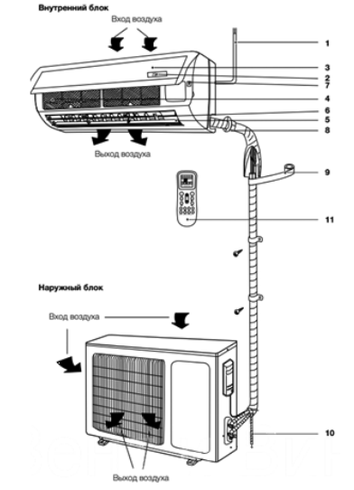 | 1. Шнур питания.  2. Дисплей.  3. Передняя панель.  4. Воздушный фильтр.  5. Горизонтальные жалюзи.  6. Вертикальные жалюзи.  7. Кнопка ручного выключения.  8. Межблочная трасса для хладагента.  9. Изоляция.  10. Дренаж.  11. Пульт управления.
Рисунок 1

Принцип работы сплит-системы

Находящийся в наружном блоке компрессор выполняет сжатие газообразного хладагента, который при сжатии нагревается и после компрессора под давлением поступает в теплообменник конденсатора. В теплообменнике конденсатора хладагент охлаждается за счет теплообмена с наружным воздухом и конденсируется, переходя в жидкое состояние. Далее хладагент проходит через дросселирующее устройство (расширительный клапан или капиллярную трубку), в котором происходит резкое понижение давления и температуры хладагента. При этом часть жидкого хладагента неизбежно переходит в газообразное состояние. Затем холодный хладагент по фреонопроводу поступает в теплообменник внутреннего блока (испаритель), где за счет теплообмена с воздухом из помещения он закипает и переходит из жидкого состояния в газообразное. Воздух же, в свою очередь, охлаждается и поступает в помещение. После испарителя газообразный хладагент вновь поступает на всасывание в компрессор, и далее процесс повторяется.
При работе системы в режиме нагрева процесс реверсируется: испарение хладагента происходит в наружном блоке, а конденсация – во внутреннем.

Схема работы сплит-системы представлена на рисунке 2.
 | 1. Компрессор с аккумулятором  (отделителем жидкости)  2. Хладагент  3. Теплообменники  4. Расширительный клапан

Рисунок 2

Описание основных элементов наружного блока кондиционера.

- Компрессор (рисунок 3).
Компрессор предназначен для:
- обеспечения циркуляции хладагента в холодильном контуре;
- сжатия газообразного хладагента с повышением его температуры.
Поскольку температура окружающего воздуха должна быть выше температуры хладагента в испарителе внутреннего блока, хладагент необходимо сконденсировать (превратить из газообразного в жидкий) перед подачей его в конденсатор наружного блока и далее после расширения и снижения его температуры с помощью терморегулирующего клапана в испаритель внутреннего блока. Чтобы сконденсировать газообразный хладагент, его давление с помощью компрессора повышается до такого уровня, когда его температура конденсации становится выше температуры доступного для конденсации воздуха. Повышение давления и температуры обеспечивается за счёт сжатия газообразного хладагента в компрессоре.
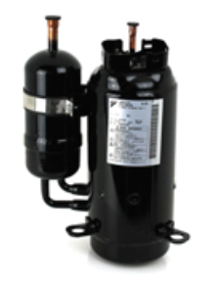
Рисунок 3

- Аккумулятор (отделитель жидкости, рисунок 4).
Аккумулятор располагается на пути перемещения хладагента между испарителем внутреннего блока и компрессором. Он исключает попадание жидкого хладагента в компрессор, что может
вызвать гидравлический удар и выход компрессора из строя. В аккумуляторе хладагент в жидкой фазе отделяется от газообразного хладагента, чем обеспечивается попадание в компрессор только
газообразного хладагента.

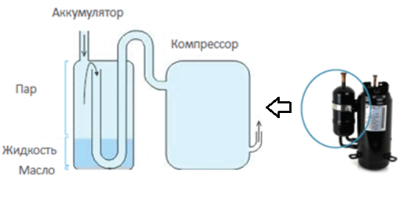
Рисунок 4

- Хладагент.
Хладагент используется для передачи тепла и является рабочим телом холодильного цикла кондиционера.

- Теплообменники.
Теплообменники необходимы для выполнения следующих задач:
- поглощения тепловой энергии из воздуха (испаритель);
- передачи тепловой энергии окружающему воздуху (конденсатор).
В зависимости от режима работы внутренний теплообменник может:
- выполнять функцию испарителя в режиме охлаждения;
- выполнять функцию конденсатора в режиме нагрева.
Режимы работы кондиционера представлены на рисунке 5.
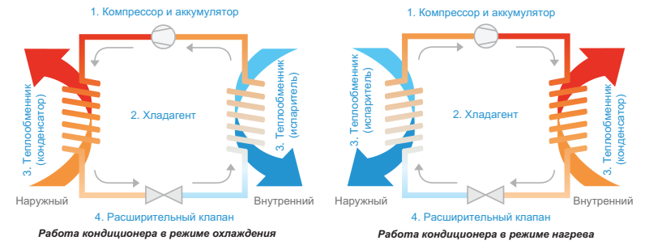
Рисунок 5

Основные компоненты теплообменника (рисунок 6):
- оребрение;
- медные трубки.
Медные трубки позволяют хладагенту циркулировать по теплообменнику. На трубки устанавливается оребрение обеспечивающее повышение эффективности теплообмена хладагента с воздухом, проходящим через теплообменник.

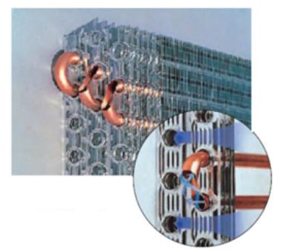

Рисунок 6

- Расширительный или терморегулирующий клапан (вентиль).
Расширительный клапан обеспечивает расширение жидкого хладагента с резким падением давления, вследствие чего температура хладагента также резко снижается. Необходимость этого вызвана тем, что на выходе из теплообменника конденсатора хладагент имеет недостаточно низкую (выше температуры окружающей среды в помещении в котором находится внутренний блок) для испарения во внутреннем блоке температуру. Его конструкция обеспечивает управление степенью расширения для поддержания заданного давления и температуры на входе в теплообменник испарителя.
Внешний вид клапана представлен на рисунке 7.

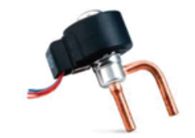

Рисунок 7

- Вентиляторы (рисунок 8).
Вентиляторы создают поток воздуха, проходящий через теплообменники испарителя и конденсатора для обеспечения эффективного теплообмена между хладагентом и воздухом. Вентилятор внутреннего блока обеспечивает циркуляцию воздуха из помещения через теплообменник внутреннего блока. Вентилятор наружного блока обеспечивает циркуляцию наружного воздуха через теплообменник наружного блока.

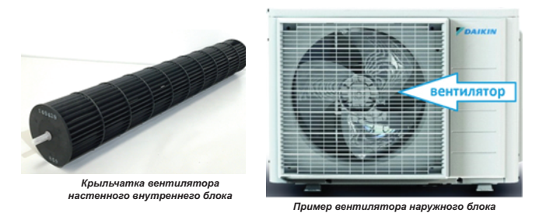

Рисунок 8

- Четырёхходовой клапан (рисунок 9).
Четырехходовой клапан кондиционера располагается в наружном блоке и обеспечивает реверсирование потоков хладагента при переключении кондиционера на работу в режиме нагрева, когда функции теплообменников внутреннего и наружного блоков меняются.
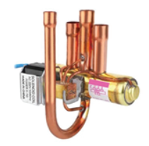
Рисунок 9
- Система управления – управляющие контроллеры (рисунок 10).
Система управления кондиционером представляет собой электронный контроллер, располагающийся во внутреннем блоке. Для кондиционеров, компрессор которых может изменять свою производительность, отдельный контроллер устанавливается и в наружном блоке. Система управления обеспечивает контроль температуры окружающего воздуха и температуры в помещении для управления работой кондиционера и всех его элементов по поддержанию заданной пользователем температуры. Помимо этого, система управления обеспечивает приём команд от пульта управления, защиту кондиционера от аварийных ситуаций, индикацию режимов работы и другие функции.
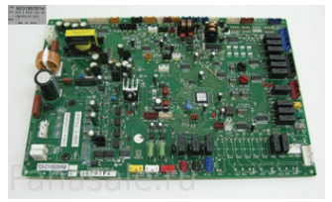

Рисунок 10

- Пульт дистанционного управления (рисунок 11).
Обеспечивает взаимодействие пользователя и системы управления кондиционером за счет формирования команд системе управления в соответствии с требованиями пользователя, такими как включение и выключение, режим работы, скорость вентилятора внутреннего блока, управление жалюзи, работа по таймеру и другими.

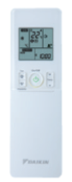

Рисунок 11

- Корпус (рисунок 12).
Корпус наружного блока кондиционера обеспечивает выполнение следующих задач:
- направление воздуха в нужном направлении;
- защиту внутренних частей блока от пыли, тепла, света и прочих воздействий;
- декоративные функции.
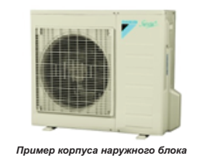
Рисунок 12
- Общее устройство наружного блока кондиционера.

Основные элементы наружного блока представлены на рисунке 13.

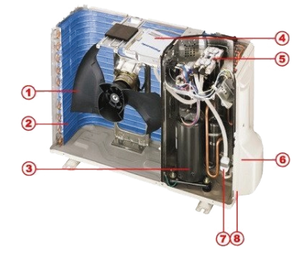 | 1. Вентилятор.  2. Конденсатор.  3. Компрессор.  4. Плата управления.  5. Четырехходовой клапан.  6. Штуцерные соединения.  7. Фильтр фреоновой системы.  8. Защитная быстросъемная крышка.
Рисунок 13

2.1.3 Основные технические характеристики

Основные технические характеристики изделий приведены в таблице 2.

Таблица 2

Характеристики |  | Единица измерения |  | Значение
 |  |  |  | RZQG71L8Y1 | RZQG100L8Y1 | RZQG125L8Y1 | RZQG140LY1
Электропитание |  | Ф/В/Гц |  | 3/400/50
Уровень звукового давления наружного блока | Охлажде-ние | дБ(А) |  | 48 | 50 | 51 | 52
Уровень звукового давления наружного блока | Нагрев |  |  | 50 | 52 | 53
Уровень звукового давления наружного блока | Тихий ночной режим |  |  | 43 | 45
Соедини-тельные трубы | Жидкость | мм |  | Ø 9.52(3/8)
Соедини-тельные трубы | Газ | мм |  | Ø 15.88 (5/8)
Тепло-обменник | Тип ребра | - |  | Пластина WF | WF fin |  | Пластина WF
Вентилятор | Тип | - |  | Осевой
Вентилятор | Расход воздуха | охлаждение | м³/мин | 59 | 70 |  | 84
Вентилятор | Расход воздуха | нагрев | м³/мин | 49 | 62
Компрессор | Тип | - |  | Герметичный  ротационного типа | Герметичный  с качающимся ротором |  | Герметичный  ротационного типа
Габариты | Высота | мм |  | 990 |  |  | 1430
Габариты | Ширина | мм |  | 940
Габариты | Глубина | мм |  | 320
Максимальная длина трубопровода |  | м |  | 70 | 90
Максимальный перепад высот |  | м |  | 30
Диапазон рабочих температур | Охлажде-ние | ⁰С |  | -15~+50
Диапазон рабочих температур | Нагрев |  |  | -20~+15.5
Хладагент | тип | - |  | R410А
Хладагент | вес | кг |  | 2.9 | 4.0
Хладагент | состав | - |  | Неазеотропная смесь из 50 % дифторметана R-32(CH₂F₂) и 50 % пентафторэтана R-125(CHF₂CF₃)
Масса нетто | Наруж-ный блок | кг |  | 80 |  | 101

2.1.4 Комбинации наружных и внутренних блоков

Возможные комбинации наружных блоков RZQG_L(8)Y1 и внутренних блоков серии FCAHG_H приведены в таблице 3.

Таблица 3

Технические характеристики |  | Наименование модели
Внутренний блок |  | FCAHG71H | FCAHG100H | FCAHG100H | FCAHG140H | FCAHG125H | FCAHG140H | FCAHG140H
Наружный блок |  | RZQG71L8Y1 | RZQG71L8Y1 | RZQG100L8Y1 | RZQG100L8Y1 | RZQG125L8Y1 | RZQG125L8Y1 | RZQG140LY1
Холо-допро-изводи-тель-ность | кВт | 6.80 |  | 9.50 |  | 12.0 |  | 13.4
Тепло-произ-води-тель-ность | кВт | 7.50 | - | 10.8 |  | 13.5 | - | 15.5

Возможные комбинации наружных блоков RZQG_L(8)Y1 и внутренних блоков серии FCAG_B приведены в таблице 4.
Таблица 4

Технические характеристики |  | Наименование модели
Внутренний блок |  | FCAG71B | FCAG100B | FCAG100B | FCAG140B | FCAG125B | FCAG140B | FCAG140B
Наружный блок |  | RZQG71L8Y1 | RZQG71L8Y1 | RZQG100L8Y1 | RZQG100L8Y1 | RZQG125L8Y1 | RZQG125L8Y1 | RZQG140LY1
Холо-допро-изводи-тель-ность | кВт | 6.80 |  | 9.50 |  | 12.0 |  | 13.4
Тепло-произ-води-тель-ность | кВт | 7.50 | - | 10.8 |  | 13.5 | - | 15.5

Комбинация наружного блока RZQG125L8Y1 и внутреннего блока FDA125A приведена в таблице 5.
Таблица 5

Технические характеристики |  | Наименование модели
Внутренний блок |  | FDA125A
Наружный блок |  | RZQG125L8Y1
Холодопроизводительность | кВт | 12.0
Теплопроизводительность | кВт | 13.5

Возможные комбинации наружных блоков RZQG_L(8)Y1 и внутренних блоков серии FBA_A приведены в таблице 6.

Таблица 6

Технические характеристики |  | Наименование модели
Внутренний блок |  | FBA71A9 | FBA100A | FBA100A | FBA140A | FBA125A | FBA140A | FBA140A
Наружный блок |  | RZQG71L8Y1 | RZQG71L8Y1 | RZQG100L8Y1 | RZQG100L8Y1 | RZQG125L8Y1 | RZQG125L8Y1 | RZQG140LY1
Холо-допро-изводи-тель-ность | кВт | 6.80 |  | 9.50 |  | 12.0 |  | 13.4
Тепло-произ-води-тель-ность | кВт | 7.50 | - | 10.8 |  | 13.5 | - | 15.5

Возможные комбинации наружных блоков RZQG_L(8)Y1 и внутренних блоков серии FHA_A приведены в таблице 7.

Таблица 7

Технические характеристики |  | Наименование модели
Внутренний блок |  | FHA71A9 | FHA100A | FHA100A | FHA140A | FHA125A | FHA140A | FHA140A
Наружный блок |  | RZQG71L8Y1 | RZQG71L8Y1 | RZQG100L8Y1 | RZQG100L8Y1 | RZQG125L8Y1 | RZQG125L8Y1 | RZQG140LY1
Холо-допро-изводи-тель-ность | кВт | 6.80 |  | 9.50 |  | 12.0 |  | 13.4
Тепло-произ-води-тель-ность | кВт | 7.50 | - | 10.8 |  | 13.5 | - | 15.5

Возможные комбинации наружных блоков RZQG_L(8)Y1 и внутренних блоков серии FAA_A приведены в таблице 8.

Таблица 8

Технические характеристики |  | Наименование модели
Внутренний блок |  | FAA71A | FAA100A | FAA100A
Наружный блок |  | RZQG71L8Y1 | RZQG71L8Y1 | RZQG100L8Y1
Холодопроизводительность | кВт | 6.80 |  | 9.50
Теплопроизводительность | кВт | 7.50 | - | 10.8

Возможные комбинации наружных блоков RZQG_L(8)Y1 и внутренних блоков серии FUA_A приведены в таблице 9.
Таблица 9

Технические характеристики |  | Наименование модели
Внутренний блок |  | FUA71A | FUA100A | FUA100A | FUA125A
Наружный блок |  | RZQG71L8Y1 | RZQG71L8Y1 | RZQG100L8Y1 | RZQG100L8Y1
Холодопроизводительность | кВт | 6.80 |  | 9.50 | 12.0
Теплопроизводительность | кВт | 7.50 | - | 10.8 | 13.5

Возможные комбинации наружных блоков RZQG_L(8)Y1 и внутренних блоков серии FVA_A приведены в таблице 10.

Таблица 10

Технические характеристики |  | Наименование модели
Внутренний блок |  | FVA71A9 | FVA100A | FVA100A | FVA140A | FVA125A | FVA140A | FVA140A
Наружный блок |  | RZQG71L8Y1 | RZQG71L8Y1 | RZQG100L8Y1 | RZQG100L8Y1 | RZQG125L8Y1 | RZQG125L8Y1 | RZQG140LY1
Холо-допро-изводи-тель-ность | кВт | 6.80 |  | 9.50 |  | 12.0 |  | 13.4
Тепло-произ-води-тель-ность | кВт | 7.50 | - | 10.8 |  | 13.5 | - | 15.5

2.1.5 Требования к расположению изделия

Проверьте прочность и горизонтальность площадки для установки, так чтобы агрегат после установки не вызывал вибраций или шума при работе. Согласно фундаментному чертежу надежно закрепите агрегат фундаментными болтами. Убедитесь, что агрегат стоит ровно.

Проследите за тем, чтобы место монтажа выдерживало вес и вибрацию блока.
Вокруг агрегата должно быть достаточно свободного места для обслуживания и циркуляции воздуха. Место установки должно обеспечивать достаточное пространство для перемещения блока и обратной установки на место.
Проследите за тем, чтобы пространство хорошо проветривалось. НЕ перекрывайте вентиляционные отверстия.
Агрегат НЕЛЬЗЯ устанавливать в перечисленных далее местах:
- В потенциально взрывоопасной атмосфере;
- Где установлено оборудование, излучающее электромагнитные волны. Электромагнитные волны могут помешать функционированию системы управления и вызвать сбои в работе агрегата;
- Где существует риск возгорания вследствие утечки горючих газов (например, разбавитель для краски или бензин), суспензии углеродного волокна или воспламеняемой пыли;
- Где выделяются коррозионные испарения (например, пары серной кислоты). Коррозия медных труб и мест пайки может привести к утечке хладагента;
- Блок НЕЛЬЗЯ устанавливать в местах, часто используемых в качестве рабочих. При проведении строительных работ (например, шлифовки), когда образуется большое количество пыли, блок НЕОБХОДИМО накрывать;
- Выбирайте место, наилучшим образом защищенное от дождя;
- Позаботьтесь о том, чтобы в случае утечки вода не причинила вреда месту установки и прилегающей к нему зоне;
- Выберите такое место, где горячий или холодный воздух на выходе из блока и издаваемый им шум НЕ будут беспокоить окружающих4
- Ребра теплообменника острые, возможны травмы. Место установки подбирайте так, чтобы не было опасности нанесения травм (особенно там, где играют дети);
- Избегайте акустически уязвимых зон (например, рядом со спальней), где шум блока во время работы может доставлять неудобство;
- Избегайте мест, где в атмосфере могут присутствовать мелкие частицы или пары минерального масла;
- Избегайте мест, где могут разрушиться и отвалиться пластмассовые детали, что может привести к протечкам воды;
- НЕ рекомендуется устанавливать блок в следующих местах, так как это может сократить срок его службы:
- в местах со значительными колебаниями напряжения;
- на транспортных средствах и судах;
- там, где присутствуют кислотные или щелочные испарения.
Установка на морском побережье.
Наружный блок НЕ должен подвергаться прямому воздействию морского ветра. В противном случае насыщенный солью воздух может привести к коррозии и, как следствие, к сокращению срока службы блока. Если наружный блок подвергается прямому воздействию морского ветра, необходимо смонтировать ветрогаситель. Высота ветрогасителя ≥ 1,5 × высоты наружного блока. Ветрогаситель устанавливается таким образом, чтобы осталось свободное место для техобслуживания.
Рекомендуется устанавливать наружный агрегат так, чтобы воздухоприемник был направлен к стене и НЕ подвергался непосредственному воздействию ветра.
Со стороны выброса воздуха блок рекомендуется заслонить от ветра защитной панелью.

2.1.6 Оптимальная эксплуатация.

Диапазон рабочих температур представлен на рисунке 14.

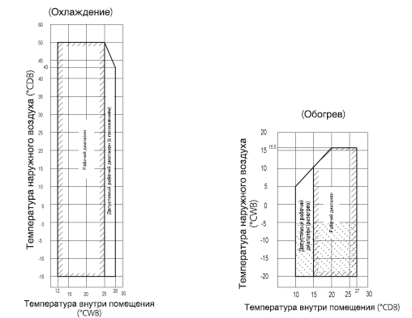
Рисунок 14

2.1.7 Чертеж изделия

Чертеж узлов и деталей изделия с основными габаритными размерами для артикула RZQG71L8Y1, представлен на рисунке 15.

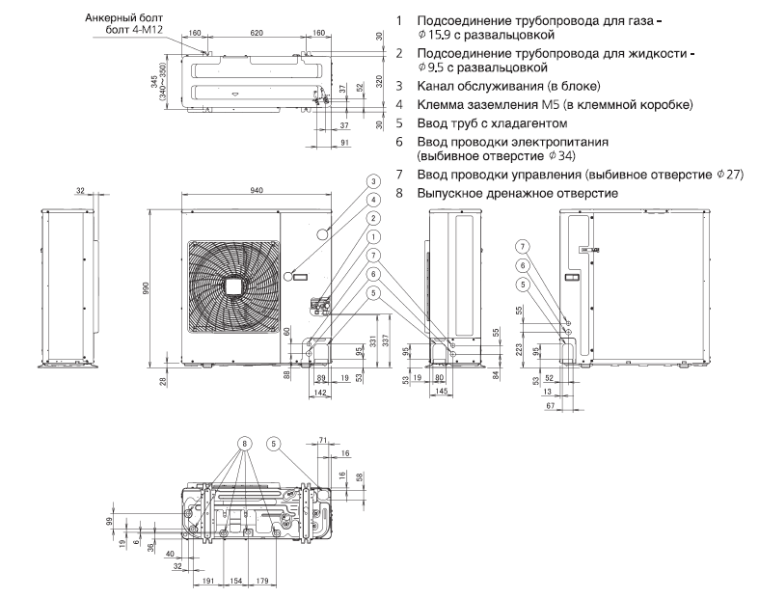

Рисунок 15

Чертеж узлов и деталей изделия с основными габаритными размерами для артикулов RZQG100L8Y1, RZQG125L8Y1, RZQG140LY1 представлен на рисунке 16.

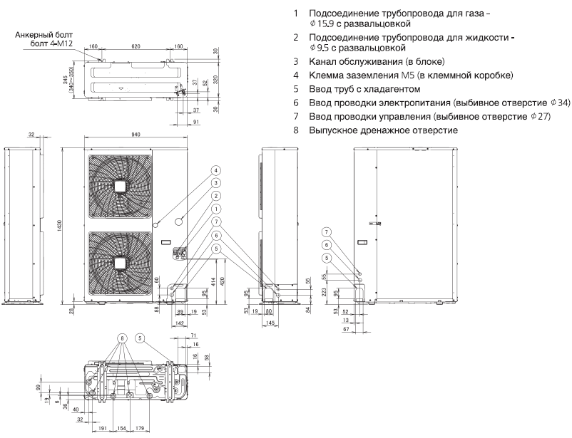

Рисунок 16

2.2 Маркировка

Маркировка на коробке с изделием представлена на рисунке 17.



Рисунок 17

- КОМПЛЕКТНОСТЬ
Комплектность одной единицы изделия приведена в таблице 11.

Таблица 11

Наименование изделия | Количество, шт.
- Наружный блок промышленного кондиционера (сплит-системы), модельный ряд RZQG_L(8)Y1 | 1
- Общие правила техники безопасности | 1
- Кабельная стяжка | 2
- Этикетка с информацией о фторированных газах, способствующих парниковому эффекту | 1
- Маркировка энергоэффективности | 1
- Руководство по монтажу и эксплуатации | 1

- ГАРАНТИИ ИЗГОТОВИТЕЛЯ
Гарантийный срок на изделие составляет 3 (три) года, если иное не установлено в договоре поставки.

Гарантия не распространяется на изнашиваемые материалы, в том числе ремни, фильтры.

Гарантия не распространяется на случаи:
- нарушений правил монтажа, эксплуатации и хранения изделия, в том числе условий питающего напряжения и условий наружного воздуха;
- переделки и регулировки, установки дополнительного оборудования;
- использования изделия не по назначению или не в соответствии с руководством по эксплуатации и обслуживанию;
- случайного или намеренного попадания инородных предметов, агрессивных веществ или жидкостей во внутренние либо на внешние части изделия;
- ремонта или сервисного обслуживания, произведенного не уполномоченным на то сервисным центром или третьими лицами;
- отсутствия своевременного квалифицированного сервисного обслуживания изделия;
- выхода из строя изделия по причине колебаний напряжения, несчастных случаев, механического повреждения (внутреннего или внешнего), затопления, пожара;
- изменения, удаления или приобретения неразборчивого вида заводского номера изделия.

- КОНСЕРВАЦИЯ
Дата | Наименование работ | Срок действия, годы | Должность, фамилия и подпись
1 | 2 | 3 | 4

Примечание:
1 Первую строку заполняет изготовитель изделия.

2 Последующие строки заполняют при эксплуатации.
- СВИДЕТЕЛЬСТВО ОБ УПАКОВЫВАНИИ

СВИДЕТЕЛЬСТВО ОБ УПАКОВЫВАНИИ

Наружный блок промышленного кондиционера (сплит-системы),

модельный ряд RZQG_L(8)Y1

RZQG_L(8)Y1

(наименование модели) (заводской номер)

Упакована: Daikin Europe N.V.

(наименование или код изготовителя)

Согласно требованиям, предусмотренным в действующей технической документации.

- СВИДЕТЕЛЬСТВО О ПРИЕМКЕ

СВИДЕТЕЛЬСТВО О ПРИЕМКЕ

Наружный блок промышленного кондиционера (сплит-системы),

модельный ряд RZQG_L(8)Y1

RZQG_L(8)Y1

(наименование модели) (заводской номер)

Изготовлена и принята в соответствии с обязательными требованиями государственных (национальных) стандартов, действующей технической документацией и признана годной для эксплуатации.

- СВЕДЕНИЯ ОБ УТИЛИЗАЦИИ
Полная или частичная утилизация компонентов и материалов, составляющих изделие, регулируется нормативными правовыми актами Евразийского экономического союза (далее - "ЕАЭС"), законодательством государств-членов ЕАЭС, которое устанавливает порядок обращения с отходами, с опасными отходами, упаковочными материалами и с отходами от упаковочных материалов.
Демонтаж блока, удаление холодильного агента, масла и других частей должны проводиться в соответствии с нормативными правовыми актами ЕАЭС и законодательством государств-членов ЕАЭС.
- ТРЕБОВАНИЯ БЕЗОПАСНОСТИ
ПРЕДУПРЕЖДЕНИЕ



Неправильный монтаж или неправильное подключение оборудования или принадлежностей могут привести к поражению электротоком, короткому замыканию, протечкам, возгоранию или повреждению оборудования. Используйте только те принадлежности, дополнительное оборудование и запасные части, которые изготовлены или утверждены Daikin.
При установке, техническом и ином обслуживании системы надевайте средства индивидуальной защиты (перчатки, очки,…).
Полиэтиленовые упаковочные мешки необходимо разрывать и выбрасывать, чтобы дети не могли ими играть. Возможная опасность: удушье.
Примите адекватные меры по недопущению попадания в агрегат мелких животных. При контакте мелких животных с электрическими деталями возможны сбои в работе блока, задымление или возгорание.
НЕ прикасайтесь к трубопроводу хладагента, трубопроводу воды или внутренним деталям во время эксплуатации или сразу после прекращения эксплуатации системы. Они могут быть слишком горячими или слишком холодными. Подождите, пока они достигнут нормальной температуры. Если необходимо дотронуться до них, наденьте защитные перчатки.
НЕ дотрагивайтесь до случайно вытекшего хладагента.
Примите адекватные меры по недопущению попадания в агрегат мелких животных. При контакте мелких животных с электрическими деталями возможны сбои в работе блока, задымление или возгорание.
НЕ прикасайтесь к воздухозаборнику или к алюминиевым пластинам блока.
В ходе пробных запусков НИ В КОЕМ СЛУЧАЕ не давайте давление в систему, превышающее максимально допустимое.
В случае утечки хладагента примите надлежащие меры предосторожности. Если происходит утечка хладагента, немедленно проветрите помещение.
Возможные риски:
- Избыточная концентрация хладагента в закрытом помещении может привести к недостатку кислорода;
- Если хладагент соприкасается с открытым пламенем, могут образовываться токсичные соединения.
Откачка хладагента в случае протечки. Правило, которое необходимо соблюдать при откачке хладагента из системы в случае его протечки: НЕЛЬЗЯ пользоваться автоматической функцией откачки из блока, обеспечивающей сбор всего хладагента из системы с его закачкой в наружный блок. Возможное следствие: Самовозгорание и взрыв работающего компрессора из-за поступления в него воздуха.
Пользуйтесь отдельной системой рекуперации, чтобы НЕ включать компрессор блока.
Использованный хладагент НЕОБХОДИМО собрать.
ЗАПРЕЩАЕТСЯ сбрасывать хладагент непосредственно в окружающую среду. Воспользуйтесь вакуумным насосом для вакуумирования системы.
Убедитесь в том, что в системе отсутствует кислород. Хладагент можно заправлять только после выполнения проверки на утечки и осушки вакуумом.
После завершения или временного прерывания заправки немедленно перекройте клапан резервуара с хладагентом. Если клапан сразу же НЕ перекрыть, заправка может продолжаться под действием остаточного давления. Возможное следствие: Недопустимое количество хладагента.

Перед снятием крышки распределительной коробки, перед выполнением электромонтажных работ или перед касанием электрических компонентов необходимо ОТКЛЮЧИТЬ электропитание.
Перед обслуживанием отключите электропитание более чем на 1 минуту и убедитесь в отсутствии напряжения на контактах емкостей основной цепи или электрических деталях. Перед тем как касаться деталей, убедитесь, что напряжение на них НЕ превышает 50 В постоянного тока. Расположение контактов показано на электрической схеме.
НЕ дотрагивайтесь до электрических деталей влажными руками.
НЕ оставляйте агрегат без присмотра со снятой сервисной панелью.
Если НЕТ заводской установки, то стационарная проводка в ОБЯЗАТЕЛЬНОМ порядке дополнительно оснащается главным выключателем или другими средствами разъединения по всем полюсам в соответствии с условиями категории перенапряжения III.
Используйте ТОЛЬКО медные провода.
Убедитесь в том, что электропроводка по месту установки системы соответствует действующим законодательным нормам.
Прокладка электропроводки ОБЯЗАТЕЛЬНО должна осуществляться в соответствии с прилагаемыми к аппарату схемами.
НИ В КОЕМ СЛУЧАЕ НЕ сдавливайте собранные в пучок кабели, следите за тем, чтобы они не соприкасались с трубами и острыми краями.
Проследите за тем, чтобы на разъемы клемм не оказывалось внешние давление.
Обязательно выполните заземление. НЕ ДОПУСКАЕТСЯ заземление блока на трубопроводы инженерных сетей, разрядники и телефонные линии. Ненадежное заземление может привести к поражению электрическим током.
Для питания системы необходима отдельная цепь электропитания. НЕ ДОПУСКАЕТСЯ подключение к электрической цепи, которая уже подает питание на другое оборудование.
Проследите за установкой предохранителей или размыкателей цепи.
Необходимо установить предохранитель утечки на землю. Невыполнение этого требования может привести к поражению электрическим током или к возгоранию.
Устанавливая средство защиты от утечки на землю, убедитесь в том, что оно совместимо с инвертором (устойчиво к электрическому шуму высокой частоты). Это позволит избежать ложных срабатываний средства защиты.
По окончании всех электротехнических работ проверьте надежность крепления каждой электродетали и каждой клеммы внутри блока электродеталей.
Перед запуском агрегата убедитесь, что все крышки закрыты.
Меры предосторожности при использовании хладагента R410A.
При использовании этого хладагента необходимо поддерживать чистоту, сухость и герметичность системы. Необходимо исключить возможность попадания в систему посторонних веществ и примесей (в том числе минеральных масел и влаги).
Поскольку R410A является смешанным холодильным агентом, его дозаправку следует осуществлять только в жидком состоянии. (Если хладагент находится в газообразном состоянии, его состав изменяется и нормальная работа системы нарушится).
Внутренние блоки, входящие в систему, должны быть рассчитаны на применение только хладагента R410A.
НЕ применяйте на развальцованной детали минеральное масло.
На блоки с хладагентом R410A НЕЛЬЗЯ устанавливать осушители, которые могут существенно сократить срок службы блоков. Осушающий материал может раствориться и повредить систему.

9.1 Общие требования

Лица, допускаемые к эксплуатации изделия, его монтажу и обслуживанию должны быть обучены, проинструктированы и аттестованы на знание правил и норм техники безопасности.
Обучение, инструктаж, проверка знаний и допуск персонала к самостоятельной работе должны соответствовать требованиям Положения об аттестации в области промышленной безопасности, по вопросам безопасности гидротехнических сооружений, безопасности в сфере электроэнергетики, утвержденному Постановлением Правительства РФ от 25.10.2019 г. № 1365 «О подготовке и об аттестации в области промышленной безопасности, по вопросам безопасности гидротехнических сооружений, безопасности в сфере электроэнергетики».

- УЧЕТ ТЕХНИЧЕСКОГО ОБСЛУЖИВАНИЯ
Дата | Вид технического  обслуживания | Наработка |  | Основание  (наименование, номер и дата документа) | Должность, фамилия и подпись |  | Примечание
Дата | Вид технического  обслуживания | После последнего ремонта | С начала эксплуатации | Основание  (наименование, номер и дата документа) | Выполнившего  работу | Проверившего  работу | Примечание
Дата | Вид технического  обслуживания | Наработка |  | Основание  (наименование,  номер и дата документа) | Должность, фамилия и подпись |  | Примечание
Дата | Вид технического  обслуживания | После последнего ремонта | С начала эксплуатации | Основание  (наименование,  номер и дата документа) | Выполнившего  работу | Проверившего  работу | Примечание
Дата | Вид технического  обслуживания | Наработка |  | Основание  (наименование,  номер и дата документа) | Должность, фамилия и подпись |  | Примечание
Дата | Вид технического  обслуживания | После последнего ремонта | С начала эксплуатации | Основание  (наименование,  номер и дата документа) | Выполнившего  работу | Проверившего  работу | Примечание
Дата | Вид технического  обслуживания | Наработка |  | Основание  (наименование, номер и дата документа) | Должность, фамилия и подпись |  | Примечание
Дата | Вид технического  обслуживания | После последнего ремонта | С начала эксплуатации | Основание  (наименование, номер и дата документа) | Выполнившего  работу | Проверившего  работу | Примечание
Дата | Вид технического  обслуживания | Наработка |  | Основание  (наименование, номер и дата документа) | Должность, фамилия и подпись |  | Примечание
Дата | Вид технического  обслуживания | После последнего ремонта | С начала эксплуатации | Основание  (наименование, номер и дата документа) | Выполнившего  работу | Проверившего  работу | Примечание

- ПОИСК И ДИАГНОСТИКА НЕИСПРАВНОСТЕЙ
Если в результате возникновения той или иной неисправности система остановилась, вы можете определить характер этой неисправности по коду ошибки, отображаемому на дисплее пульта дистанционного управления. Значения кодов неисправности смотрите в инструкции по монтажу внутреннего блока. Коды ошибок могут отображаться не на всех моделях внутренних и наружных блоков.

- ТРАНСПОРТИРОВКА И ХРАНЕНИЕ

12.1 Транспортировка

Соблюдайте следующие меры предосторожности:
Непосредственно после доставки блок ОБЯЗАТЕЛЬНО нужно проверить на предмет повреждений. Обо всех повреждениях НЕОБХОДИМО сразу же поставить в известность представителя компании-перевозчика;
Старайтесь доставить агрегат как можно ближе к месту монтажа, не извлекая его из упаковки — это сведет к минимуму вероятность механических повреждений при транспортировке;
Заранее наметьте путь, по которому будете заносить блок в помещение.
Переносите агрегат медленно, как показано на рисунке 18:
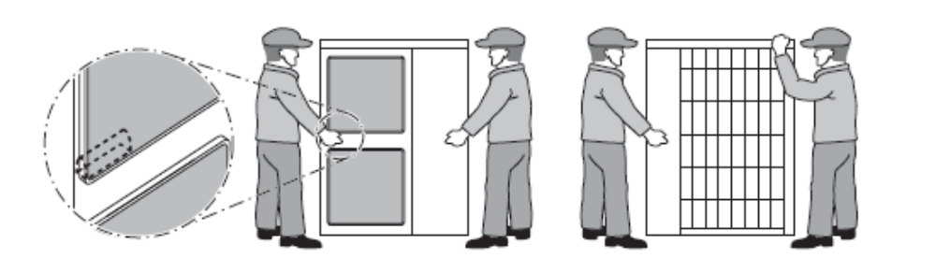
Рисунок 18

Не касайтесь оребрения, находящегося с задней стороны блока, и не допускайте его контакта
с какими бы то ни было объектами.

12.2 Хранение изделия

Дата |  | Условия хранения | Вид хранения | Примечание
приемки на хранение | снятия с хранения | Условия хранения | Вид хранения | Примечание

- СВЕДЕНИЯ О РЕКЛАМАЦИЯХ

Порядок предъявления, рассмотрения претензий определяется уполномоченным изготовителем лицом и указывается в договоре поставки.
Все предъявленные рекламации, их краткое содержание и принятые меры должны быть зафиксированы в нижеследующей таблице:

Дата | Краткое содержание  предъявленной рекламации | Принятые меры

